LAPORAN UAS ARSITEKTUR KOMPUTER DAN SISTEM OPERASI
IMPLEMENTASI LAYANAN AKADEMIK MICROSERVICE DENGAN DOCKER



Disusun Oleh :
Final Gading Sempurna (25031554251)
Steven Jayanto Liwang (25031554147)
Kelas : 2025D
Mata Kuliah :
Arsitektur Komputer Dan Sistem Operasi
Dosen Pengampu :
Hasanuddin Al-Habib, M.Si.

PROGRAM STUDI S1 SAINS DATA
FAKULTAS MATEMATIKA DAN ILMU PENGETAHUAN ALAM
UNIVERSITAS NEGERI SURABAYA

DAFTAR ISI
DAFTAR ISI 2
PENDAHULUAN 3
1.1 Latar Belakang 3
1.2 Tujuan 3
ANALISIS KOMPONEN FILE DAN FOLDER 5
2.1 Konfigurasi Deployment Utama 5
2.1.1 API Gateway (nginx) 5
2.1.2 Auth Database (MongoDB) 6
2.2 Layanan Otentikasi (auth-service) 6
2.3 Layanan Akademik (acad-service) 7
2.3.1 Academic Database (PostgreSQL) 8
ANALISIS HASIL OPERASI DOCKER 10
3.1 Proses Orkestrasi dan Status Kontainer 10
3.2 Perhitungan IPS 10
KESIMPULAN 12
DAFTAR PUSTAKA 13

BAB 1

PENDAHULUAN
  - Latar Belakang
Arsitektur perangkat lunak tradisional biasanya menggunakan model monolitik, dan ini menghadapi banyak masalah di lingkungan pengembangan modern. Dalam sistem monolitik, semua fungsi aplikasi disatukan dalam satu unit deploy. Hal ini menyulitkan proses skalabilitas karena bahkan untuk memperbarui fitur kecil pun, seluruh aplikasi harus di-deploy ulang. Selain itu, jika salah satu bagian sistem gagal, sistem bisa berhenti bekerja sepenuhnya, karena terjadi single point of failure.
Untuk mengatasi masalah ini, Microservice Architecture dipilih sebagai solusi (Fowler, 2014). Arsitektur ini membagi sistem besar menjadi beberapa layanan kecil, mandiri, dan bisa dikembangkan serta dioperasikan sendiri. Dengan pendekatan ini, setiap layanan bisa menggunakan teknologi yang paling cocok untuk tugasnya, seperti Node.js untuk layanan otentikasi dan Python/FastAPI untuk layanan akademik.
Dalam mata kuliah Arsitektur Komputer & Sistem Operasi (AKSO), implementasi microservice fokus pada aspek operasional melalui Containerization (Docker, n.d.). Semua layanan, termasuk Auth Service, Acad Service, dan dua basis data (MongoDB dan PostgreSQL), dikemas dalam kontainer Docker. Docker Compose kemudian digunakan untuk mengatur seluruh komponen aplikasi, termasuk pengaturan jaringan internal (microservices-network) dan penyimpanan data (volumes), agar sistem bisa dioperasikan konsisten di berbagai lingkungan (Docker, n.d.). Tujuan proyek ini adalah menerapkan prinsip containerization dan arsitektur terdistribusi untuk membuat sistem akademik yang lebih tahan terhadap gangguan dan mudah dikelola.

  - Tujuan
- Menjelaskan prinsip kerja Docker dan Docker Compose dalam konteks microservice deployment.
- Menganalisis fungsi setiap file dan folder.
- Memverifikasi operasionalitas sistem dengan menjalankan semua kontainer dan menguji fitur Perhitungan Indeks Prestasi Semester (IPS).

BAB 2

ANALISIS KOMPONEN FILE DAN FOLDER
  - Konfigurasi Deployment Utama
Arsitektur microservice secara keseluruhan didefinisikan dalam file docker-compose.yml. File ini berfungsi sebagai blueprint yang tidak hanya menyatakan 5 kontainer (2 layanan, 2 database, 1 gateway) tetapi juga mendefinisikan jaringan bridge khusus bernama microservices-network serta volume bernama auth-data dan product-data untuk menjaga data basis data tetap tersimpan. Kontainer inti, yaitu api-gateway, dikonfigurasi melalui folder nginx/ yang berisi file nginx.conf. Nginx berperan sebagai Reverse Proxy, mengarahkan lalu lintas dari port 8080 di host ke alamat layanan internal, seperti auth-service:3001 atau acad-service:3002.
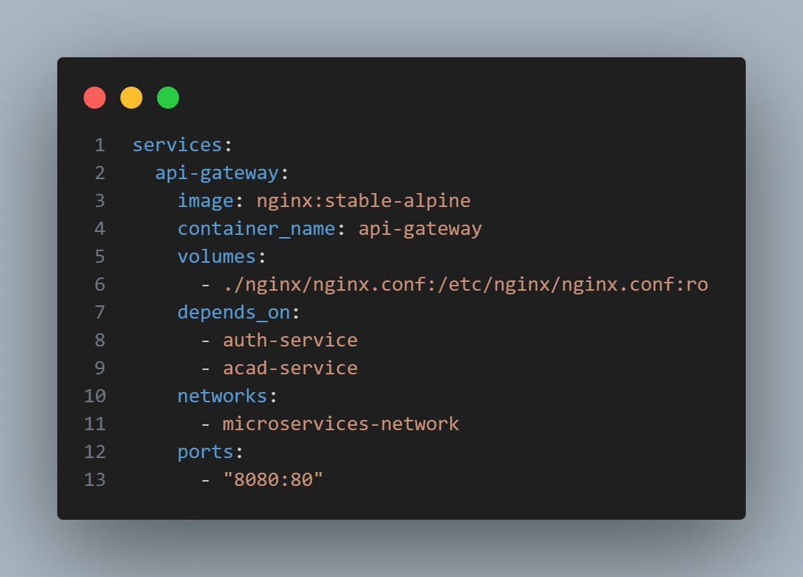
    - API Gateway (nginx)
Layanan API Gateway berfungsi sebagai pintu masuk utama untuk semua permintaan API. Service ini menggunakan gambar nginx:stable-alpine dan diberi nama container permanen yaitu api-gateway. Konfigurasi nginx diambil langsung dari file proyek dan dimount ke dalam container pada path /etc/nginx/nginx.conf dengan mode read-only, sehingga tidak bisa diubah dari dalam container.
API Gateway bergantung pada service auth-service dan acad-service, artinya container ini hanya bisa berjalan jika kedua service backend tersebut sudah aktif. Gateway terhubung ke jaringan internal bernama microservices-network dan mengekspose port 8081 ke port 80 di dalam container, sesuai dengan ketentuan bonus yang diberikan.

    - Auth Database (MongoDB)
Auth-db menggunakan gambar mongo:6.0 dan berfungsi sebagai penyimpanan data akun untuk auth-service. Container ini menggunakan volume auth-data yang dimount ke /data/db untuk memastikan data tetap tersimpan meskipun container dihentikan atau direstart.
Service ini terhubung ke jaringan internal dan dikonfigurasi dengan kebijakan restart: always, sehingga database akan otomatis berjalan kembali jika terjadi kegagalan. Konfigurasi ini memenuhi kebutuhan reliabilitas dan termasuk dalam poin bonus.

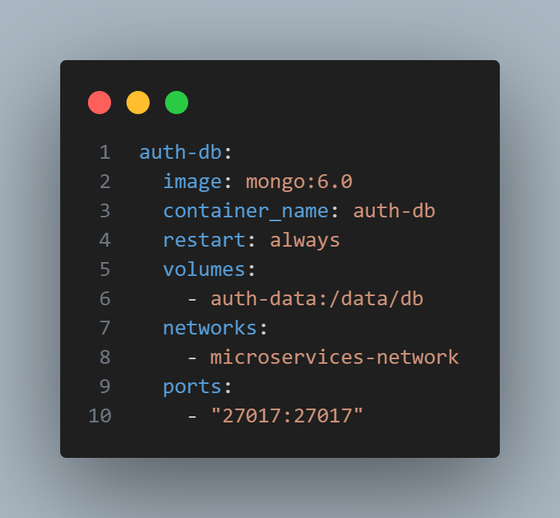
  - Layanan Otentikasi (auth-service)
Auth-service adalah layanan untuk mengotentikasi pengguna yang dibuat menggunakan Node.js dan berjalan dalam container Docker. Container ini diberi nama auth-service secara permanen dan menggunakan port 3001. Semua variabel lingkungan yang diperlukan sudah siap, termasuk NODE_ENV, PORT, MONGO_URI, dan JWT_SECRET.
Layanan ini bergantung langsung pada auth-db, sehingga hanya akan berjalan setelah layanan database MongoDB siap. Auth-service terhubung ke jaringan internal yang sama dengan layanan lainnya dan dibatasi penggunaan sumber daya, yaitu 0.5 CPU dan 512 MB RAM. Hal ini menunjukkan penerapan manajemen sumber daya container, yang merupakan fitur opsional.
Layanan ini menggunakan teknologi Node.js. Container diatur berdasarkan file Dockerfile milik auth-service, yang memandu Docker menginstal semua dependensi yang tercantum di package.json. Beberapa dependensi penting yang digunakan adalah mongoose untuk berinteraksi dengan MongoDB, bcryptjs untuk mengenkripsi kata sandi, dan jsonwebtoken untuk membuat dan memverifikasi token. Logika utama dari layanan ini terdapat di file server.js pada auth-service, yang menangani endpoint untuk registrasi, login, dan verifikasi token.
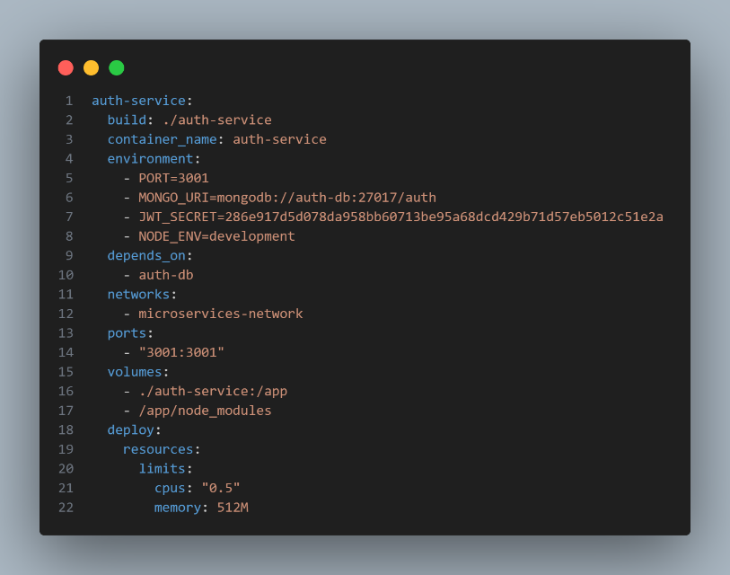
  - Layanan Akademik (acad-service)
Acad-service adalah layanan akademik yang menggunakan Python (FastAPI) untuk melakukan perhitungan indeks prestasi (IPS) mahasiswa. Layanan ini dibuat dari Dockerfile lokal dan dijalankan dalam bentuk container yang bernama acad-service.
Layanan ini terhubung ke database PostgreSQL melalui variabel lingkungan yang menyimpan informasi host, port, nama database, username, dan password.
Acad-service bergantung pada layanan acad-db dan berjalan di jaringan internal yang sama, sehingga komunikasi antar layanan dilakukan secara internal dengan menggunakan nama container, bukan localhost.
Layanan Akademik dibuat dengan menggunakan stack Python dan FastAPI agar bisa memproses data secara efisien serta berinteraksi dengan database PostgreSQL yang bersifat relasional. Seperti layanan Otentikasi, konfigurasi untuk membangun kontainer terdapat di file Dockerfile yang berada di dalam folder acad-service. File tersebut bergantung pada requirements.txt untuk menginstal driver PostgreSQL (psycopg2-binary) dan framework FastAPI. Semua logika koneksi ke database, query data, serta implementasi fitur perhitungan IPS dijelaskan dalam file main.py yang berada di dalam folder acad-service.
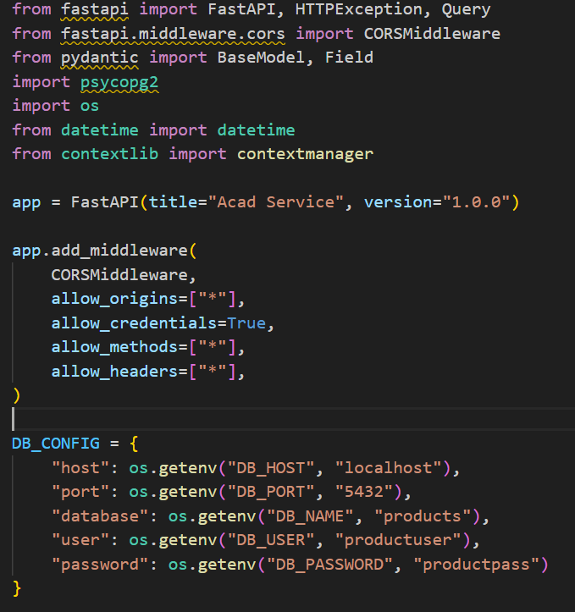
    - Academic Database (PostgreSQL)
Acad-db menggunakan image postgres:15-alpine sebagai basis data untuk sistem akademik. Container ini diberi nama permanen acad-db dan dikonfigurasi dengan menggunakan variabel lingkungan standar PostgreSQL.
Data disimpan secara permanen melalui penggunaan volume product-data, serta database diinisialisasi menggunakan file SQL (db_kelas.sql) yang dihubungkan ke direktori inisialisasi (docker-entrypoint-initdb.d).
Service ini juga menggunakan kebijakan restart otomatis (restart: always) agar sistem tetap tersedia.
File db_kelas.sql yang terletak dalam folder acad-service berisi skrip untuk membuat tabel mahasiswa, krs, dan mata_kuliah, serta menyertakan data awal yang penting untuk pengujian fitur IPS.
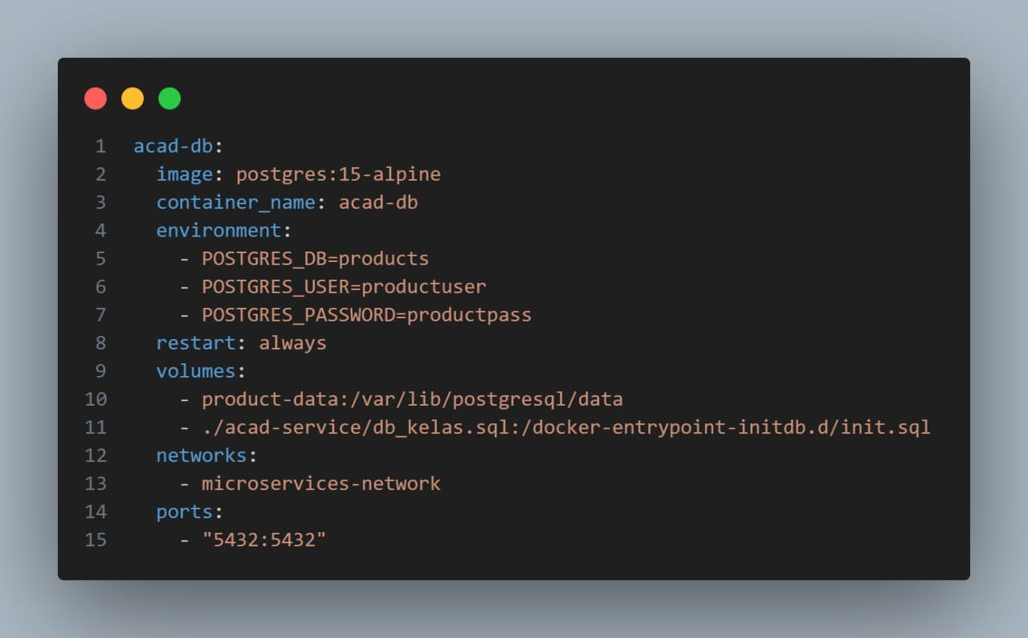

BAB 3

ANALISIS HASIL OPERASI DOCKER
  - Proses Orkestrasi dan Status Kontainer
Proses pemasangan sistem dimulai dengan perintah docker-compose up -d --build. Kontainer dibuat dan dijalankan satu per satu, memastikan semua layanan database (auth-db dan acad-db) sudah siap sebelum layanan aplikasi (auth-service dan acad-service) mencoba terhubung. Untuk memenuhi kriteria operasional penuh, semua 5 kontainer (2 database, 2 layanan, 1 gateway) harus dalam kondisi Up.
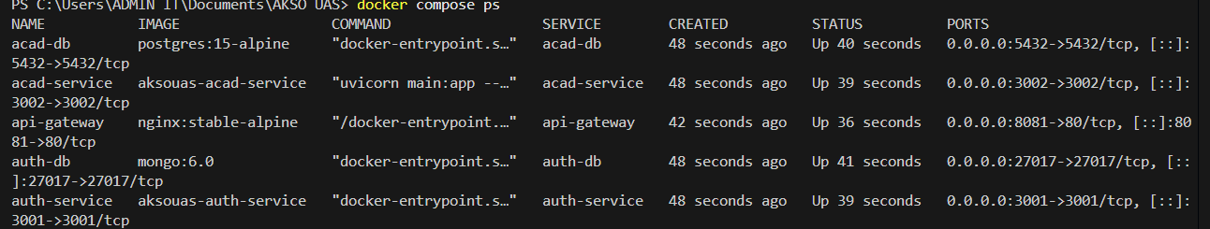

  - Perhitungan IPS
Perhitungan Indeks Prestasi Semester (IPS) adalah fungsionalitas wajib yang diimplementasikan dalam acad-service/main.py. Logika IPS menggunakan query SQL untuk mendapatkan SKS dan Nilai dari PostgreSQL. Konversi Nilai Huruf ke Bobot Angka (4.0 untuk 'A', 3.5 untuk 'B+', dst.)
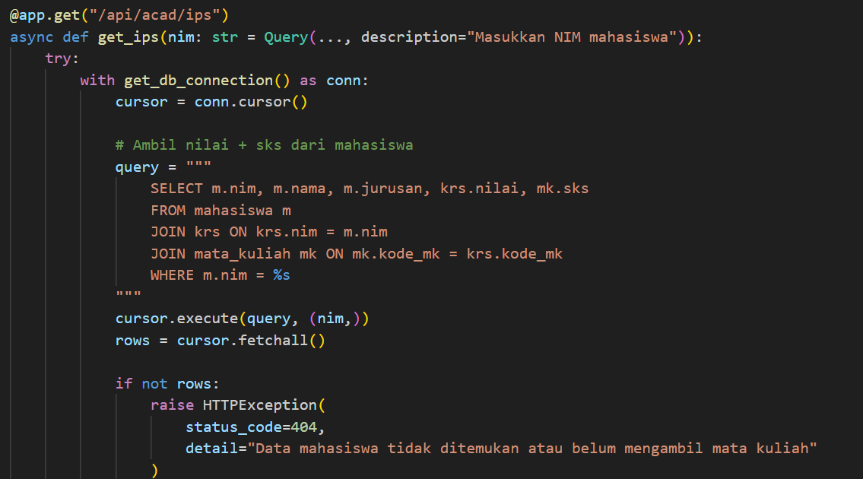
Menunjukkan query SELECT dengan perintah JOIN untuk mengambil nilai dan sks mahasiswa berdasarkan NIM.
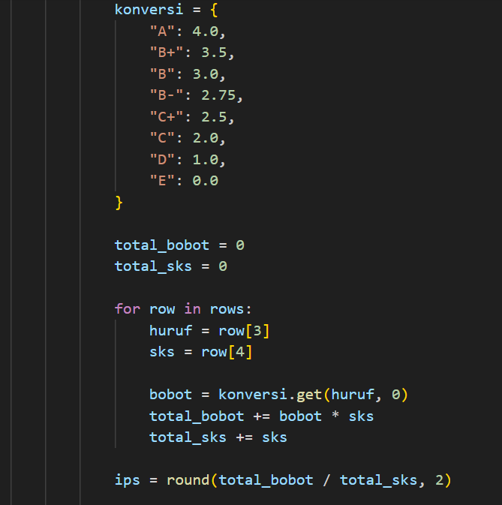
menunjukkan dictionary konversi ("A": 4.0, dll.)
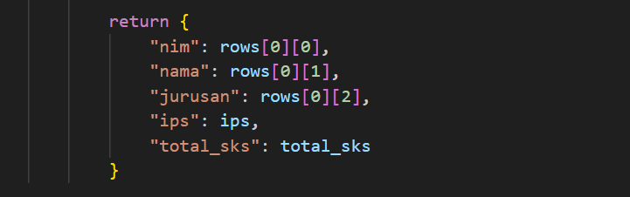
menunjukkan hasil akhir ("ips": ips) dikembalikan sebagai output JSON.

BAB 4

KESIMPULAN
Layanan akademik berbasis microservice ini telah berhasil dirancang, diimplementasikan, dan di-deploy secara menyeluruh. Proses ini menegaskan pemahaman yang mendalam tentang prinsip-prinsip Arsitektur Komputer dan Sistem Operasi dalam konteks deployment modern. Keberhasilan proyek ini memperkuat efektivitas pendekatan Microservice Architecture dalam memisahkan fungsi otentikasi menggunakan Node.js dan MongoDB dari fungsi akademik yang menggunakan Python dan PostgreSQL menjadi layanan-layanan mandiri.
Konsep Containerization yang diterapkan melalui Docker terbukti sangat penting dalam memastikan konsistensi lingkungan eksekusi untuk dua stack teknologi yang berbeda, sehingga menghilangkan masalah kompatibilitas dependency saat proses deployment. Selain itu, Docker Compose berperan sebagai alat orkestrasi yang sangat efisien, mendefinisikan dan mengelola siklus hidup seluruh stack multi-kontainer, termasuk pengaturan jaringan bridge internal dan pengelolaan volume data yang memastikan persistensi database.
Kriteria operasional utama, yaitu seluruh lima kontainer berstatus up, fungsionalitas inti yang diuji yaitu Perhitungan Indeks Prestasi Semester (IPS), berhasil diimplementasikan dalam file acad-service/main.py. Dengan demikian, proyek ini berhasil menunjukkan kemampuan integrasi antar layanan yang dikembangkan dengan teknologi heterogen, mulai dari otentikasi hingga pemrosesan data, yang semuanya terkelola melalui API Gateway Nginx.

DAFTAR PUSTAKA

Fowler, Martin. (2014). Microservices: A definition of this new architectural term. Diakses dari: https://martinfowler.com/articles/microservices.html.
Docker, Inc. (n.d.). Overview of Docker: What is a Container?. Diakses dari: https://docs.docker.com/get-started/overview/.
Docker, Inc. (n.d.). Overview of Docker Compose. Diakses dari: https://docs.docker.com/compose/overview/.

